Пластилиновая живопись «Бабочки на лугу». (2 год обучения)

Мы уже знакомы с понятием «пластилинография» (или пластилиновая живопись) — это интересная техника работы с пластилином по созданию объёмных картин. Сегодня мы изобразим объемную картинку «Бабочки на лугу».

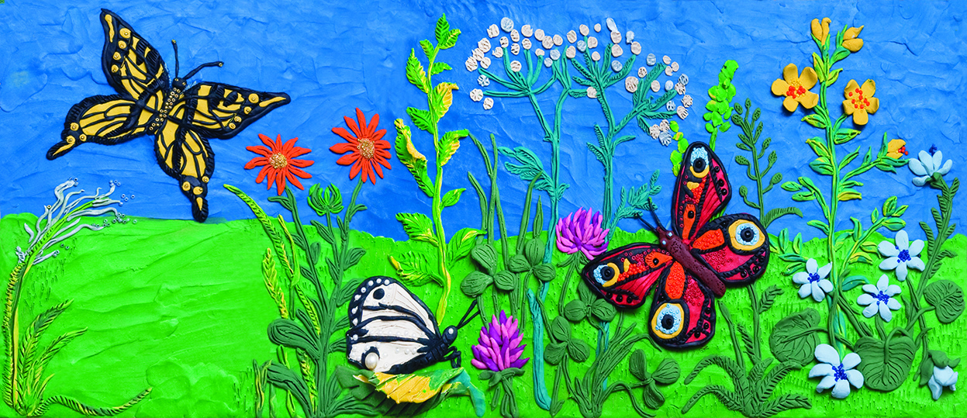

Этапы работы
- Берем плотный картон и «рисуем» пластилином на нем небо и луг (размазываем сверху до линии горизонта голубой пластилин, ниже линии горизонта – светло-зеленый). Это фон картинки.
- Зеленым пластилином другого оттенка «рисуем» высокую траву, листики растений.
- Разными цветами (оранжевый, белый, розовый, желтый) «рисуем» цветы, растущие на лугу.
- Теперь добавляем красивых летающих бабочек.
Если слепить контур бабочки сложно, можно воспользоваться шаблоном, вырезать его и «раскрасить» пластилином:

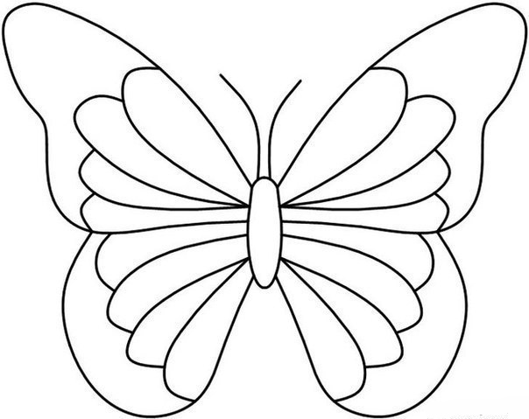

Раскрашивать наших бабочек можно как угодно!
